МИНОБРНАУКИ РОССИИ

Федеральное государственное бюджетное образовательное учреждение высшего образования



НИЖЕГОРОДСКИЙ ГОСУДАРСТВЕННЫЙ ТЕХНИЧЕСКИЙ

УНИВЕРСИТЕТ им. Р.Е.АЛЕКСЕЕВА

Институт радиоэлектроники и информационных технологий

Кафедра информатики и систем управления

ОТЧЕТ

По лабораторной работе №4

РУКОВОДИТЕЛЬ:

________________ Гай В.Е.

(подпись) (фамилия, и.,о.)

СТУДЕНТ:

________________ Голубинов В.А.

(подпись) (фамилия, и.,о.)

18-АС

(шифр группы)

Работа защищена «___» ____________

С оценкой ________________________

Задание на лабораторную работу:

1. Создать сеть в Core, состоящую из двух компьютеров.

2. Запустить UDP сервер на одном из компьютеров. Подключиться к UDP серверу с помощью TCP клиента. Объяснить полученные пакеты в WireShark

3. Запустить TCP клиент, сервер, передать данные, затем прервать соединение (Ctrl + C) на стороне сервера. Объяснить полученные пакеты в WireShark

4. Запустить TCP клиент, сервер, передать данные, затем прервать соединение (Ctrl + C) на стороне клиента. Объяснить полученные пакеты в WireShark

5. Запустить UDP сервер на одном из компьютеров. Подключиться к UDP серверу с помощью UDP клиента. Передать данные. Объяснить полученные пакеты в WireShark

**TCP сервер (10.0.0.20)**

nc -l 2399

**TCP клиент**

nc 10.0.0.20 2399

**UDP сервер (10.0.0.20)**

nc -u -l 2399

**UDP клиент**

nc -u 10.0.0.20 2399

1) Создать сеть в Core, состоящую из двух компьютеров

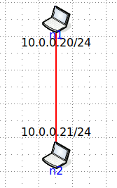

2) Запустить UDP сервер на одном из компьютеров. Подключиться к UDP серверу с помощью TCP клиента. Объяснить полученные пакеты в WireShark

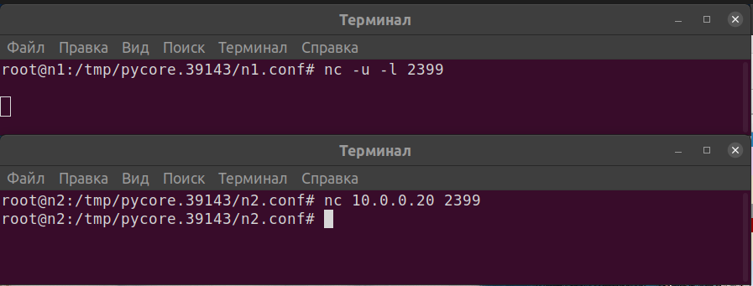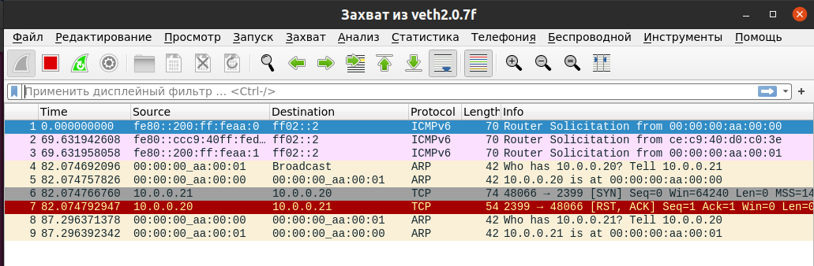

Вылетает ошибка из-за разных протоколов.

3) Запустить TCP клиент, сервер, передать данные, затем прервать соединение (Ctrl + C) на стороне сервера. Объяснить полученные пакеты в WireShark

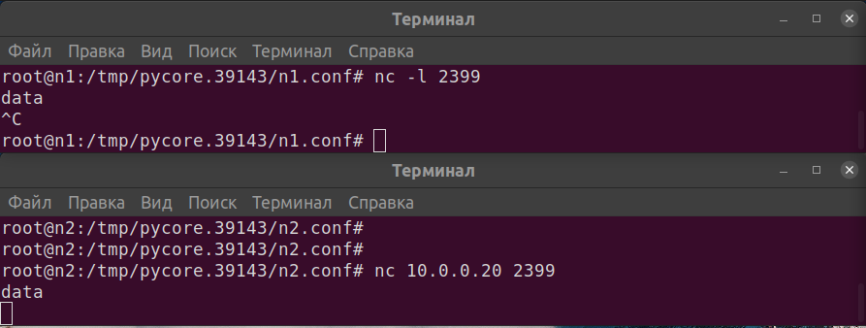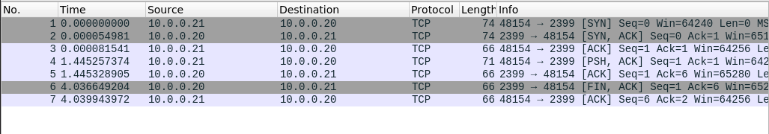

Клиент все еще способен работать хотя сервер отключился

После попытки клиента отправить сообщение, клиент не нашел сервер и прекратил работу

Соединение устанавливается в три пакета. Для каждого сообщения отправляются два пакета: само сообщение и подтверждение получения. Разрыв соединения со стороны сервера провоцирует ошибку на стороне клиента (он не закрывает соединение).

4) Запустить TCP клиент, сервер, передать данные, затем прервать соединение (Ctrl + C) на стороне клиента. Объяснить полученные пакеты в WireShark

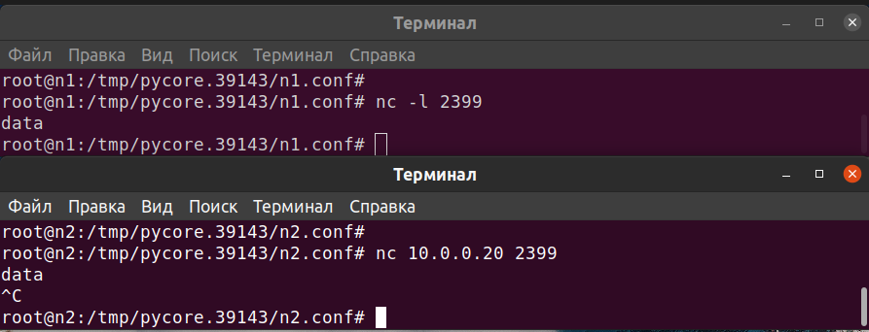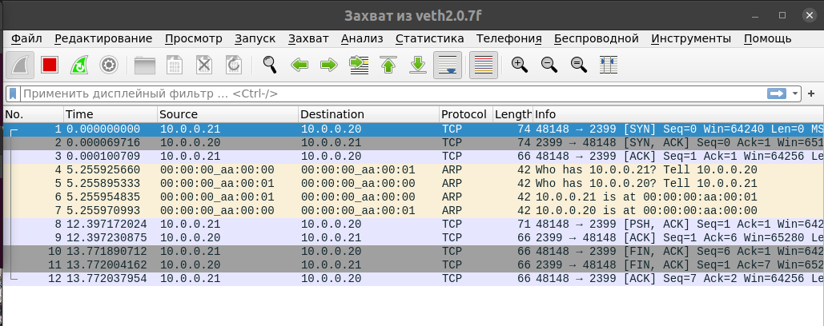

После прерывания со стороны клиента, сервер также прервал свою работу

5) Запустить UDP сервер на одном из компьютеров. Подключиться к UDP серверу с помощью UDP клиента. Передать данные. Объяснить полученные пакеты в WireShark

